
新聞資料NEWS LETTER
經濟部科專成果「先進鍍膜技術」
助攻航太複材加工產業爭取國際訂單
根據美國波音公司的航空市場預測報告指出，2019年至2038年全球預計需要4.4萬架的新機，總產值達6.8兆美元。另一方面，目前國際市場的新機型考量節能均大幅使用質輕且強度高之複合材料，新客機使用複合材料的比率達50%以上，複合材料的生產、加工製造流程效率對於能否爭取國際訂單產生決定性的影響。國內廠商如漢翔、喬崴進、公準、盟立近期已攜手搶下新台幣數百億元航太複合材料加工訂單，但航太複合材料屬難切削材，在加工時對刀具耗損相當大，導致刀具成本大幅提升，因此各界積極尋求能提高刀具壽命並減少刀具消耗的有效製程方法。

金屬中心在經濟部技術處支持下，已成功研發「複材加工刀具專用鋁鉻系多元合金鍍膜」，經由合金粉體製造、靶源設計、鍍膜製程研發、測試驗證等流程，解決多元合金原本受限於熔鍊、製粉、加工等生產瓶頸，並有效解決鋁鉻系多元合金靶材材料製備、鍍膜製程等問題。

該研發成果已與漢翔公司合作，將鍍膜刀具提供漢翔公司進行加工測試，在實驗加工參數下，多元合金鍍膜魚鱗銑刀在碳纖複合材料的加工壽命較裸刀提升達35.8%；在鑽頭的加工測試上，多元合金鍍膜鑽頭在玻纖、銅箔複合材料的加工壽命較裸刀提升達73.2 %，且考量刀具售價與鍍膜製程成本，性價比分別提升33%與71%，大幅提升工業量產應用效益。

除了複合材料加工外，其它難切削材(如超合金等)透過多元合金鍍膜亦有極大的潛力應用，金屬中心將持續與相關刀具廠商合作，將技術推廣至產業界，提供廠商更優質的刀具，以提升台灣航太加工業與刀具廠商的國際競爭力。
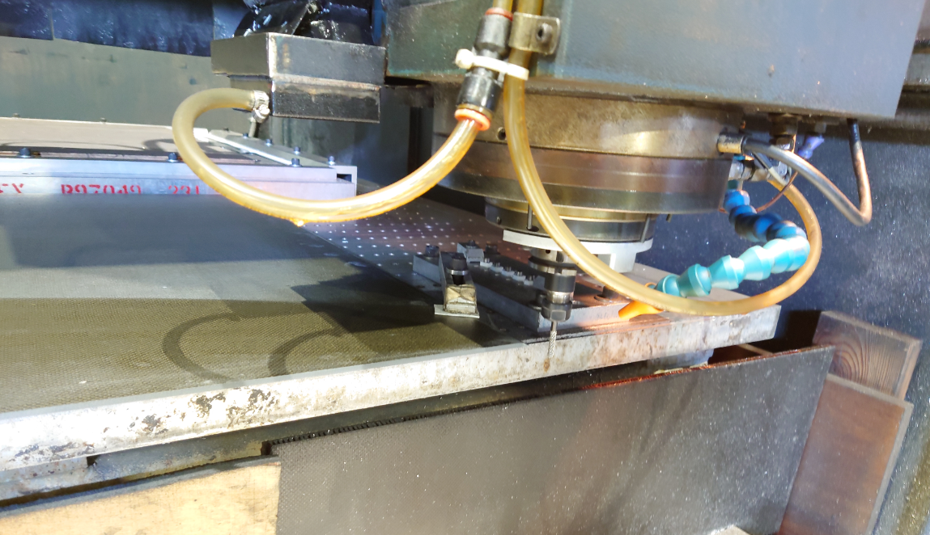
圖一、漢翔公司使用金屬中心鍍膜魚鱗銑刀進行碳纖複合材料銑削測試

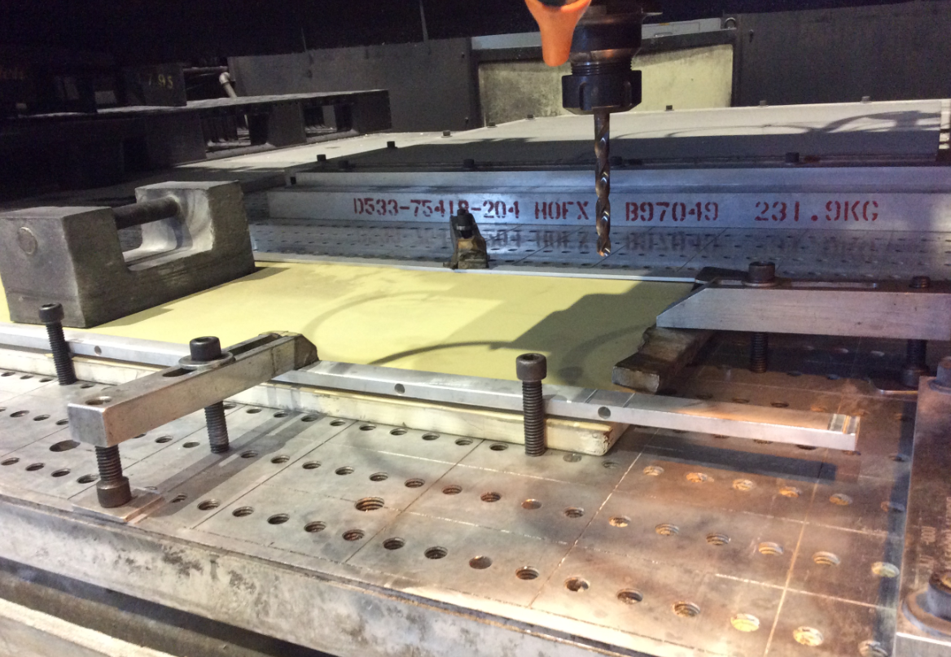
圖二、漢翔公司使用金屬中心鍍膜鑽頭進行玻璃纖維與銅箔複合材料鑽孔測試

